**บทที่ 5**

**บทสรุป ปัญหาและข้อเสนอแนะ**

**5.1 สรุปผลการดำเนินการ**

ระบบร้านขายส่งผลไม้ออนไลน์ (Fruits Whole Sale Shop Management Online Shop) กับการใช้งานออกแบบให้ผู้ใช้สามารถเรียนรู้แล้วใช้ได้ง่าย ระบบ สามารถจัดการข้อมูลผู้ใช้ (เพิ่ม/ลบ/แก้ไข ข้อมูลผู้ใช้) ระบบ สามารถจัดการกับข้อมูลการรับซื้อผลไม้ (เพิ่ม/ลบ/แก้ไข) ระบบ สามารถจัดการข้อมูลการขาย (เพิ่ม/ลบ/แก้ไข) ระบบ สามารถจัดการข้อมูลพนักงาน (เพิ่ม/ลบ/แก้ไข) ระบบ สามารถจัดการข้อมูลค่าใช้จ่าย (เพิ่ม/ลบ/แก้ไข) ระบบ สามารถจัดการประชาสัมพันธ์ (เพิ่ม/ลบ/แก้ไข) ระบบ สามารถจัดการข้อมูลผลไม้ (เพิ่ม/ลบ/แก้ไข) ระบบ สามารถจัดการข้อมูลการสั่งซื้อผลไม้ (เพิ่ม/ลบ/แก้ไข) ระบบ สามารถสร้างรายงานการซื้อขาย ระบบ สามารถสร้างรายงานค่าใช้จ่าย (เพิ่ม/ลบ/แก้ไข)

**5.2 สรุปผลการดำเนินโครงงาน**

จากการ ได้นำระบบร้านขายส่งผลไม้ออนไลน์ (Fruits Whole Sale Shop Management Online Shop) ได้ทดลองใช้งานสามารถ สรุปผลได้ ดังนี้

5.2.1 ระบบสามารถจัดการกับข้อมูลการรับซื้อผลไม้ (เพิ่ม/ลบ/แก้ไข)

5.2.2 ระบบ สามารถจัดการข้อมูลผู้ใช้ (เพิ่ม/ลบ/แก้ไข ข้อมูลผู้ใช้)

5.2.3 ระบบ สามารถจัดการข้อมูลการขาย (เพิ่ม/ลบ/แก้ไข)

5.2.4 ระบบ สามารถจัดการข้อมูลค่าใช้จ่าย (เพิ่ม/ลบ/แก้ไข)

5.2.4 ระบบ สามารถจัดการข้อมูลค่าใช้จ่าย (เพิ่ม/ลบ/แก้ไข)

5.2.5 ระบบ สามารถจัดการข้อมูลการสั่งซื้อผลไม้ (เพิ่ม/ลบ/แก้ไข)

**5.3 ปัญหาและอุปสรรค**

5.3.1 ปัญหาในการแจ้งเตือนความผิดพลาดของโปรแกรมเพราะโปรแกรมอาจจะไม่แสดงตัวที่เขี่ยนผิดจะแจ้งเตือนเวลาผู้ใช้เขียนโปรแกรม ซึ่งบางครั้งโปรแกรม ไม่สามารถบอกได้ว่า ผิดพลาดที่จุดไหนบ้างทำให้หาจุดที่ผิดพลาดในการเขียนโค้ดได้ยาก

5.3.2 การจัดส่วนต่างๆของระบบขนส่งสินค้า เช่น การบันทึกข้อมูลโครงการ การส่งข้อมูล เป็นต้น

**5.4 ข้อเสนอแนะ**

5.4.1 การเพิ่มรายละเอียดการจัดเก็บข้อมูลทั้งหมดของการขนส่ง เช่น เส้นทานในการขนส่ง

5. 4. 2 การปรับเปลี่ยนการทำงานของการใช้งานที่มากขึ้น เช่น การแนบรูปภาพไฟล์เอกสาร

ต่างๆ ลงไปได้

**บรรณานุกรม**

Responsive Web Design คืออะไร, (2556). ค้นเมื่อวันที่ 20 มีนาคม 2560, จาก http://www.siamhtml.com/responsive-web-design

โปรแกรม Wamp , (2556). ค้นเมื่อวันที่ 20 มีนาคม 2561, จาก

https://www.ninetechno.com/a/website/442-what-wamp.html

โปรแกรม Netbeans, (2556). ค้นเมื่อวันที่ 20 มีนาคม 2561, จาก

https://th.wikipedia.org/wiki/เน็ตบีนส์

MYSQL , (2556). ค้นเมื่อวันที่ 21 มีนาคม 2561, จาก

https://th.wikipedia.org/wiki/มายเอสคิวเอล

HTML (Hyper text Markup Language), (2559). ค้นหาเมื่อ 6 เมษายน 2561, จาก

http://www.codingbasic.com/html.html

PHP (PHP Hypertext Preprocessor), (2559).ค้นหาเมื่อ 11 เมษายน 2561, จาก

http://www.mindphp.com /คู่มือ/73-คืออะไร/2127-php-คืออะไร.html

JavaScript , (2559).ค้นหาเมื่อ 11 เมษายน 2561, จาก

http://www.mindphp.com/คู่มือ/73-คืออะไร/2187-java-javascript-คืออะไร.html

Bootstrap Framework3, (2559).ค้นหาเมื่อ 10 เมษายน 2561, จาก

http://www.thaicreate.com/community/bootstrap.html

มาริสา โทสวนจิตร. (2556). เว็บไซต์ขายสินค้าออนไลน์ เพื่อศึกษาและจัดการเว็บไซต์เสื้อผ้าออนไลน์โดยจัดการเป็นเว็บไซต์ขึ้นเพื่อความสะดวกและเพิ่มประสิทธิภาพ

กรุงเทพฯ : ซีเอ็ดยูเคชั่น

บัณฑิต หนองบัว. (2560). การพัฒนาศักยภาพการผลิตมังคุดเพื่อการส่งออกในโซ่อุปทาน พื้นที่อำเภอเมือง จังหวัดจันทบุรี

กรุงเทพฯ : ซีเอ็ดยูเคชั่น

จีรนันท์ เขิมขันธ. (2560). การวิจัยเรื่อง การเปรียบเทียบต้นทุนและผลตอบแทนการทำสวนผลไม้อย่างเดียวกับการท่องเที่ยวเชิงเกษตร

กรุงเทพฯ : ซีเอ็ดยูเคชั่น

**ภาคผนวก ก**

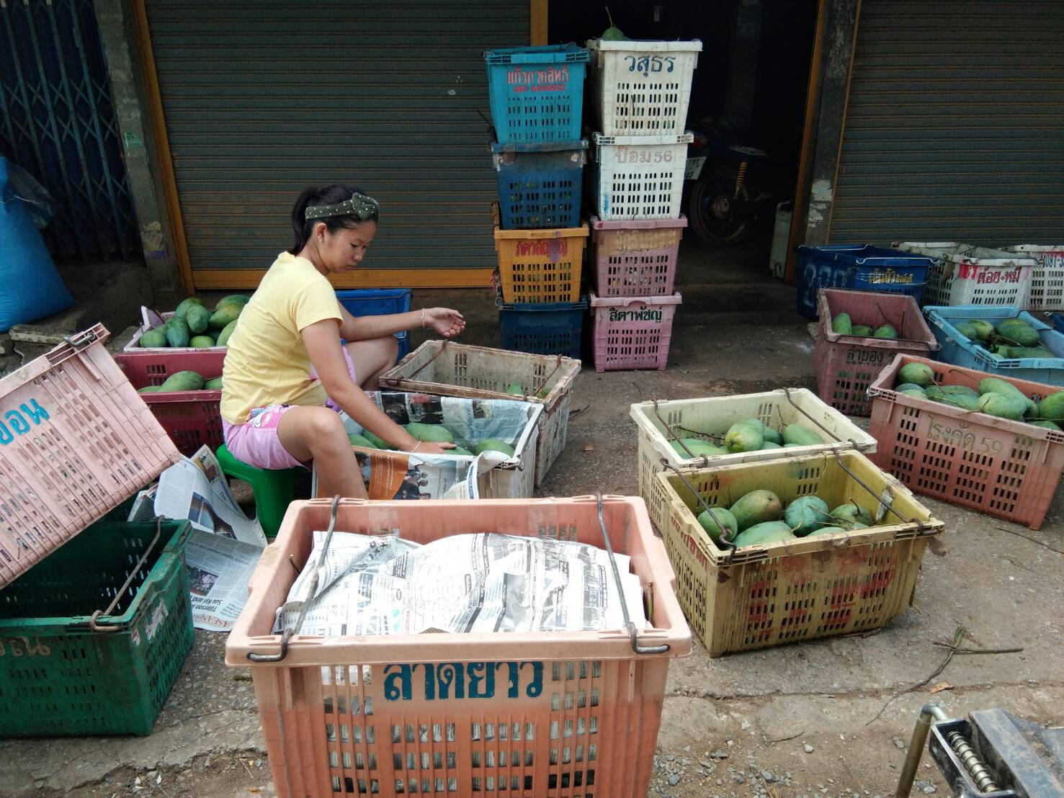

**ภาพที่** ก-1พนักงานคัดแยกผลไม้แต่ละชนิดและจัดใส่เข่งเพื่อเตรียมนำไปส่งให้ลูกค้า

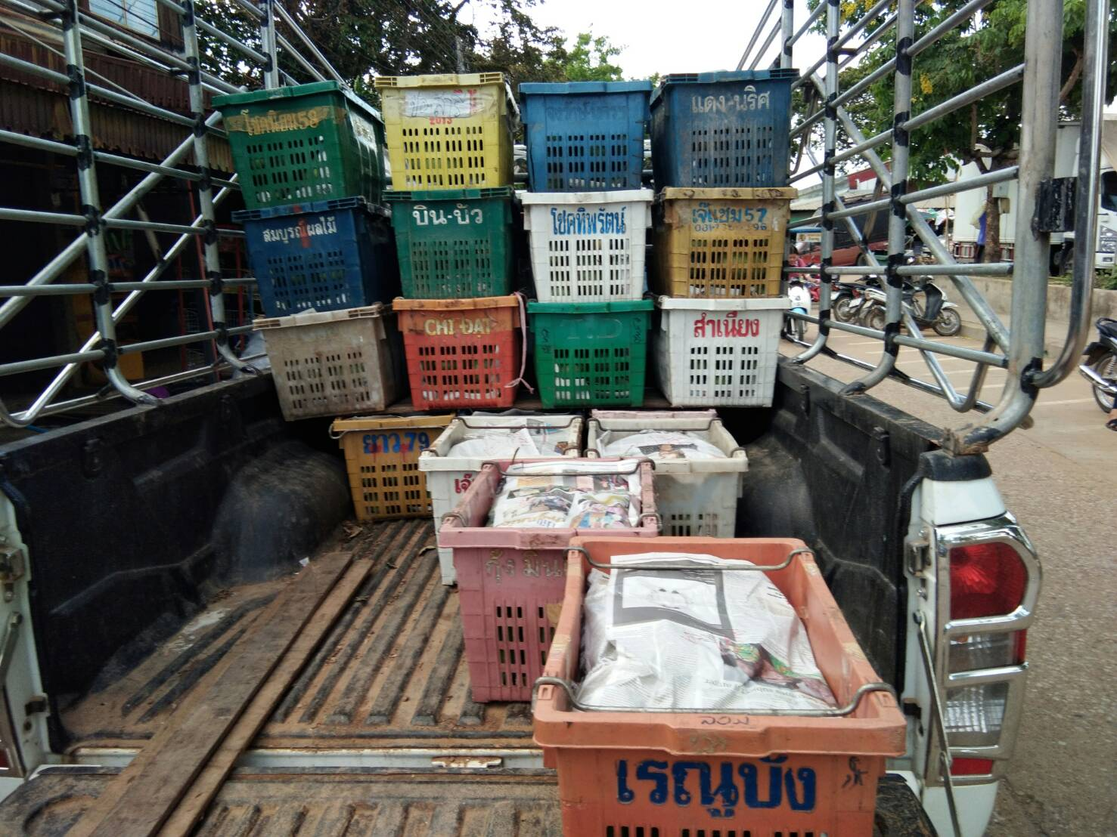

**ภาพที่** ก-2เตรียมผลไม้ที่คัดแยกใส่รถบรรทุกเพื่อนำไปส่งให้ลูกค้า

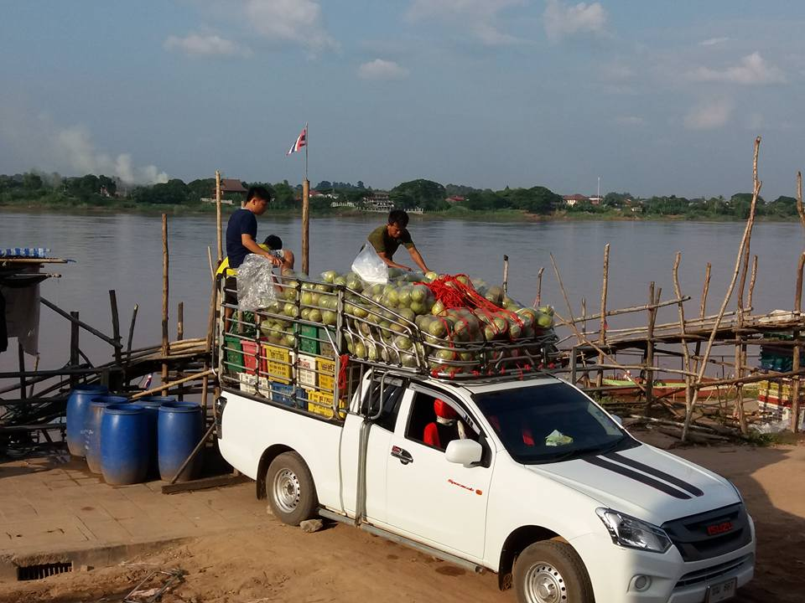

**ภาพที่** ก-3นำผลไม้ไปส่งให้ลูกค้าที่ท่าเรือ

**ประวัติผู้จัดทำโครงงานวิทยาการคอมพิวเตอร์**

**ชื่อ - สกลุ** นาย วุฒิพงษ์ สร้อยวัน

**รหัสประจำตัว** 544248140

**วันเกิด** 10 เมษา 2535

**ที่อยู่สามารถติดต่อได้** 56 หมู่8 บ้านสงาว ต.ห้วยพิชัย อ.ปากชม จ.เลย 42150

**เบอร์โทรศัพท์** 0934744482

**อีเมลล์** ideakub@hotmail.com

**ประวัติการศึกษา**

**ระดับมัธยมตอนต้น** ม.ต้น เซนต์จอร์นท่าบม

**ระดับมัธยมตอนปลาย** ม.ปลาย รร ปากชมวิทยา

**ระดับอุดมศึกษา** วิทยาศาสตรบัณฑิต (วท.บ.) สาขาวิชาวิทยาการคอมพิวเตอร์ คณะวิทยาศาสตร์และเทคโนโลยี มหาวิทยาลัยราชภัฏเลย

**ชื่อ - สกลุ** นาย ธนกร เทพวีระกุล

**รหัสประจำตัว** 544248216

**วันเกิด** 11 มกราคม 2536

**ที่อยู่สามารถติดต่อได้** 72 หมู่ 3 บ.เดิ่น อ.ด่านซ้าย ต.ด่านซ้าย จ.เลย 42120

**เบอร์โทรศัพท์** 0650127550

**อีเมลล์** tanakornty@hotmail.com

**ประวัติการศึกษา**

**ระดับมัธยมตอนต้น** ม.ต้น รร.ด่านซ้าย

**ระดับมัธยมตอนปลาย** ม.ปลาย รร.ศรีสองรักวิทยา

**ระดับอุดมศึกษา**  วิทยาศาสตรบัณฑิต (วท.บ.) สาขาวิชาวิทยาการคอมพิวเตอร์ คณะวิทยาศาสตร์และเทคโนโลยี มหาวิทยาลัยราชภัฏเลย